Методическая разработка внеклассного мероприятия

Математический квест
«В поисках истины»

Дисциплина: «Математика»

Разработчики: Ермолова И.А., Макаренко О.С., Люшненко А.А., Пронина С.Ю.

Оглавление
ПРЕДИСЛОВИЕ 3
ПОЯСНИТЕЛЬНАЯ ЗАПИСКА 4
ХОД МЕРОПРИЯТИЯ 6
ПРИЛОЖЕНИЯ 11

ПРЕДИСЛОВИЕ

Внеклассная работа является важнейшим средством для осуществления индивидуального подхода к обучающимся и учета их познавательной потребности. Проблема формирования компетентности обучающегося и обучения их умению применять знания является весьма актуальной. Это обусловлено, во-первых, процессом модернизации современного образовательного процесса и, во-вторых, все возрастающим потоком информации, где одним из главных критериев формирования отношения учащегося к знаниям становится умение им воспользоваться в целях саморазвития, что ведет к становлению положительных внутренних ощущений, переживаний, эмоциональному отклику. Одной из важнейших основ процесса модернизации образования является ценностное отношение к личности, которое заключается в том, что основной целью, основным результатом, основной ценностью функционирования образовательных систем является формирование и развитие личности средствами образования.
Внеклассная работа имеет свои цели и задачи, свое содержание, виды и формы проведения, свои методы и приемы. Прежде всего, необходимо отметить, что и урок, и внеклассные занятия имеют одну и ту же цель: развитие у обучающегося интереса к математике как учебным предметам, формирование определенных умений и навыков. Но при этом внеклассная работа отличается от урочных целей, содержанием, организационными формами и особенностями методики проведения.
Внеклассная работа направлена на достижение общей цели обучения и воспитания – создание условий, способствующих развитию интеллектуальных, творческих, личностных, профессиональных качеств обучающихся, их социализации и адаптации в обществе с учетом индивидуальных и возрастных особенностей в рамках воспитательной системы техникума. Все внеклассные мероприятия, нацелены на формирование следующих видов компетенций:
ОК 1. Понимать сущность и социальную значимость своей будущей профессии, проявлять к ней устойчивый интерес.
ОК 3. Принимать решения в стандартных и нестандартных ситуациях и нести за них ответственность.
ОК 4. Осуществлять поиск и использование информации, необходимой для эффективного выполнения профессиональных задач, профессионального и личностного развития.
ОК 5. Использовать информационно-коммуникационные технологии в профессиональной деятельности.
ОК 6. Работать в коллективе и команде, эффективно общаться с коллегами, руководством, потребителями.
ОК 7. Брать на себя ответственность за работу членов команды (подчиненных), результат выполнения заданий.
Опыт показывает, что большой интерес у обучающихся вызывают мероприятия, темы которых охватывают широкий круг вопросов и разнообразные формы внеклассной работы: у них появляется возможность удовлетворить свои интересы и наклонности, проявить способности, а иногда и дарования.

ПОЯСНИТЕЛЬНАЯ ЗАПИСКА

Данная методическая разработка предназначена для студентов 1,2 курсов всех специальностей.
Почему квест? Квест или приключенческая игра – один из основных жанров компьютерных игр, представляющий собой интерактивную историю с главным героем, управляемым игроком; при этом важнейшими элементами игры являются собственно повествование и обследование мира, а ключевую роль в игровом процессе играют решение головоломок и задач, требующих от игрока умственных усилий. В данной игре главными героями являются команды. В игре присутствует познавательная информация, различные логические, занимательные задачи, которые необходимо решить. В игре могут принимать участие несколько команд.

Тип мероприятия: игра-квест.
Мероприятие способствует формированию следующих личностных результатов:
1) сформированность мировоззрения, соответствующего современному уровню развития науки и общественной практики, основанного на диалоге культур, а также различных форм общественного сознания, осознание своего места в поликультурном мире;
2) сформированность основ саморазвития и самовоспитания в соответствии с общечеловеческими ценностями и идеалами гражданского общества; готовность и способность к самостоятельной, творческой ответственной деятельности;
3) толерантное сознание и поведение в поликультурном мире, готовность и способность вести диалог с другими людьми, достигать в нём взаимопонимания, находить общие цели и сотрудничать для их достижения
Цели мероприятия:
- Дидактическая цель: в интересной форме обобщить и систематизировать знания обучающихся, научить применять полученные знания как язык науки, имеющей огромные возможности
- Развивающие цели:
- развитие творчества, инициативности, интереса к предмету,
- развитие познавательной деятельности обучающихся,
- развитие коммуникативной компетенции обучающихся,
- развитие в игровой форме у обучающегося интереса к математике и к процессу обучения в целом.
- Воспитательная цель: дать возможность почувствовать свой потенциал каждому обучащемуся, показать значимость полученных знаний, побудить к активной работе мысли.
- Методическая цель: показать нетрадиционные формы внеклассной работы с обучающимися.
Задачи:
- образовательные: учить в процессе реальной ситуации применять знания, умение работать с учебной информацией, повысить уровень математического развития;
- воспитательные: формировать интерес к математике, воспитывать чувство ответственности, коллективизма и взаимопомощи, аккуратность, точность и внимательность, культуру общения;
- развивающие: в увлекательной игровой форме способствовать развитию познавательной активности студентов, творческого потенциала, логического мышления, быстроты реакции, внимания, математического кругозора
Техническое обеспечение мероприятия: компьютер, мультимедиа оборудование; презентация;
Необходимое оборудование: раздаточный материал, фломастеры, карандаши, конверты
План мероприятия:
- Построение участников квеста
- Знакомство с правилами и критериями оценки
- Математический квест «В поисках истины»
- Перестрелка
- Поэтическая
- Лабиринт
- Удачный
- Сокровищница
- Манускрипт
- Построение участников для подведения итогов

Эпиграф: Я мыслю, следовательно, я существую. Декарт

ХОД МЕРОПРИЯТИЯ
Ведущий:
Сегодня вас ожидают математические приключения в форме новомодной игры квест. Квестом называют игру, в рамках которой участникам необходимо пройти ряд испытаний и прийти к определенному результату. В переводе с английского quest означает «поиск, выполнение поручений». Вам предстоит проявить находчивость, упорство и смекалку, быстроту реакции в выполнении заданий. Всех участников по итогам квеста ожидает награда. Победителем квеста будет считаться та группа, которая больше всех наберет баллов. За скорость вы получите дополнительные баллы: Выполнившие первыми – получают 5 баллов
А сейчас давайте знакомиться с командами. Прошу каждую команду представиться.
Представление команд.
ЭТАП – «Перестрелка»
Ведущий: Вам необходимо ответить на вопросы. За каждый правильный ответ, группа получает 1 балл. (В маршрутный лист группы ставиться сумма баллов)
1. Сколькими цифрами обходились римляне?
ОТВЕТ: Семью (I — 1.V — 5,Х — 10, L — 50, С — 100, D -500, М — 1000).
2. В каком числе столько же букв, сколько и цифр?
ОТВЕТ: В числе 100
3. У меня в сумке три килограмма конфет, а у моего друга — три килограмма ваты. У кого груз тяжелее?
ОТВЕТ: Груз одинакового веса
4. Чему равно произведение всех чисел?
ОТВЕТ: Нулю
5. Какая азбука состоит из двух знаков?
ОТВЕТ: Азбука Морзе (тире и точка)
6. Как называется функция y=kx+m.
ОТВЕТ: Линейная
7. Сделав хитрое лицо, математик сказал девятилетнему мальчику: “Назови самое большое число”. Лицо математика вытянулось, когда он услышал ответ. Он сам не мог бы назвать большее число. Какое число назвал мальчик?
ОТВЕТ: тридцать первое (имея в виду месяц)
8. Как называют беспрерывное движение чего-либо?
ОТВЕТ: Круговорот
9. Какую форму имеют предписывающие дорожные знаки?
ОТВЕТ: Квадрата
10.Какую форму имеют запрещающие дорожные знаки?
ОТВЕТ: Круга
11. Кто окажется тяжелее? первый людоед, который весил 48 кг и на ужин съел второго людоеда. Или второй людоед, который весил 52 кг и съел первого людоеда.
ОТВЕТ: одинаково
12. Над каким предприятием можно увидеть вывеску с надписью «СТО»?
ОТВЕТ: Над станцией технического обслуживания

ЭТАП – «Поэтический»
Ведущий: Вам необходимо вспомнить название фильмов, песни и частушки, где встречаются числа. За каждый ответ, группа получает 1 балл. (В маршрутный лист группы ставиться сумма баллов)

ЭТАП – «Лабиринт»
Ведущий: Вам необходимо провести дорожку в математическом лабиринте (см. Приложение 2). За правильно выполненное задание, группа получает 3 балла. (В маршрутный лист группы ставиться 0 или 3 балла)

Испытание для болельщиков
- Направленный отрезок (вектор)
- Неоспоримая истина (аксиома)
- Отрезок в треугольнике, который делит сторону пополам (медиана)
- Чему равен пуд? (16 кг)
- Прибор для построения окружности? (циркуль)
- Зависимость между величинами? (функция)
- Чему равен угол в квадрате? (90)
- Число, обращающее уравнение в верное равенство (корень)
- Первая координата точки (абсцисса)
- Какую часть часа составляет 20 минут? (1/3)
- Одно яйцо варится 4 минуты. Сколько минут нужно варить 5 яиц? (4 минуты)
- Сумма длин всех его сторон (периметр)
- В сотках измеряют (площадь)
- Плоский четырехугольник с параллельными сторонами (параллелограмм)
- Первая в мире женщина – профессор математики (Ковалевская)
- Условные знаки для обозначения чисел (цифры)

ЭТАП – «Удачный»
Ведущий: Вам необходимо закрасить картинку за 3 минуты (см. Приложение 3). Если закрасили 100% = 3 балла, 85%-99% = 2 балла, 50%-84% = 1 балл, меньше 50% = 0 баллов. (В маршрутный лист группы ставиться 0 или 1 или 2 или 3 баллов)
Испытание для болельщиков
- Сколько это половина в квадрате (1/4)
- Равенство двух отношений (пропорция)
- 1/180 часть развернутого угла (градус)
- Прибор для измерения углов (транспортир)
- Сумма углов в треугольнике равна (180)
- График квадратичной функции (парабола)
- Вторая координата точки (ордината)
- Какую часть часа составляют 15 минут (1/4)
- Разделите 100 на половину (200)
- Прямые, имеющие одну общую точку (пересекающиеся)
- Параллелограмм с равными сторонами (ромб)
- Прямые, через которые нельзя провести плоскость(скрещивающиеся)
- Число 666 увеличить в 1,5 раза, не производя никаких арифметических действий (перевернуть 999)
- Отношение синуса угла к косинусу этого же угла (тангенс)
- Эта величина у Земли в 390 раз больше, чем у Луны (радиус)
- Мужчина вел большой грузовик. Фары не горели, луны тоже не было, фонари вдоль дороги не светили. Женщина стала переходить дорогу перед машиной, но водитель ее не задавил. Как ему удалось разглядеть ее? (Был день)
- · От чего плавает утка? (От берега)
- Когда машина едет, какое колесо у нее не крутится? (Запасное)
- Сколько горошин может войти в один стакан? (Нисколько. Они ходить не умеют!)
- Сколько яиц можно съесть натощак? (Только одно: после первого уже будет не натощак)
- Что будет, если чёрный платок опустить в красное море? (Намокнет)
- Какой рукой лучше размешивать чай? (Чай лучше размешивать ложкой)
- На какой вопрос нельзя ответить «да»? (Вы спите?)

ЭТАП – «Сокровищница»
Ведущий: Вам необходимо заполнить пустые клеточки в 4 математических цепочках (см. Приложение 4). За каждую правильно заполненную цепочку, группа получает 1 балл. (В маршрутный лист группы ставиться сумма баллов)
Испытание для болельщиков
- Когда человек бывает в комнате без головы? (Когда высовывает ее из окна на улицу)
- Вы сидите в самолете, впереди Вас лошадь, сзади автомобиль. Где Вы находитесь? (На карусели)
- Имя первой женщины в мире освоившей летательный аппарат. (Баба Яга)
- Лежит на спине - никому не нужна. Прислони к стене - пригодится она. (лестница)
- У бабушки Даши внук Паша, кот Пушок, собака Дружок. Сколько у бабушки внуков? (Один. Паша)
- Термометр показывает плюс 15 градусов. Сколько градусов покажут два таких термометра? (+ 15).
- Саша тратит на дорогу в школу 10 минут. Сколько времени он потратит, если пойдет вместе с другом? (10 минут)
- В парке 8 скамеек. Три покрасили. Сколько скамеек стало в парке? (8)
- Батон разрезали на три части. Сколько сделали разрезов? (2)
- Что легче – 1 кг ваты или 1 кг пуха? (И тот и др. 1 кг)
- Грузовик ехал в деревню. По дороге встретил 4 легковые машины. Сколько машин ехало в деревню? (Одна. Грузовик)
- Два мальчика играли в шашки 2 часа. Сколько времени играл каждый мальчик? (2 часа)
- Знаменитый фокусник говорит, что может поставить бутылку в центре комнаты и вползти в нее. Как это? (Поставить бутылку, затем вползти в комнату).
- Из какой посуда нельзя есть? (Из пустой)
- На каком дереве обычно сидит ворона во время проливного дождя? (На мокром).
- Запрыгнуть на ходу в него нельзя, а выпрыгнуть на ходу из него можно. Что это? (Самолет)
- Кто ходит сидя? (Шахматист)
- В 9-этажном доме есть лифт. Какая кнопка в лифте этого дома нажимается чаще других? (Кнопка первого этажа)
- К тебе пришли гости, а в холодильнике – бутылка лимонада, пакет с ананасовым соком и бутылка минеральной воды. Что ты откроешь в первую очередь? (Холодильник)
- В каком месяце есть 28 дней? (Во всех)
- Что сырым не едят, а сварят – выбросят? (Лавровый лист)
- Что у Бориса впереди, а у Глеба сзади? (буква Б)
- Царская монета – грош, чем ее ты назовешь? (языком)
- Что у человека под ногами, когда он идет по мосту? (подошва)

ЭТАП – «Манускрипт»
Ведущий: Вам необходимо в тексте найти и подчеркнуть все числа и выполнить задания. На все дается 5 минут. За каждое число группа получает 1 балл, за выполнение задания – дополнительно 3 балла. (В маршрутный лист группы ставиться сумма баллов)
Манускрипт
В тридесятом королевстве жил Кристофер. Был он из семьи простого столяра. Большого состояния он не имел, так как работал сторожем. Однажды Кристофер решил сделать стрижку. Он преодолел большое расстояние пешком, прежде чем добрался до парикмахерской в подвале девятиэтажного дома. В парикмахерской было пусто и чисто. Стоимость услуги была приемлемой. После стрижки он стал похож на тритона, что вызвало у него неописуемый восторг. Ведь он опять собрался на Карнавал животного мира в Бостоне.
Задание: Найдите спрятанные в словах числа и подчеркните их.
Дополнительные задания:
1) подчеркнуть все числа в тексте, сосчитать их количество.
2) подчеркнуть все числа в тексте, найти сумму всех однозначных чисел.
3) подчеркнуть все числа в тексте, найти их сумму.
4) подчеркнуть все числа в тексте, найти их сумму и разделить её на 5.
Ключ:
В тридесятом королевстве жил Кристофер. Был он из семьи простого столяра. Большого состояния он не имел, так как работал сторожем. Однажды Кристофер решил сделать стрижку. Он преодолел большое расстояние пешком, прежде чем добрался до парикмахерской в подвале девятиэтажного дома. В парикмахерской было пусто и чисто. Стоимость услуги была приемлемой. После стрижки он стал похож на тритона, что вызвало у него неописуемый восторг. Ведь он опять собрался на Карнавал животного мира в Бостоне.
1 – подчеркнуть все числа в тексте, сосчитать их количество. (20)
2 – подчеркнуть все числа в тексте, найти сумму всех однозначных чисел.
(20 –подчеркнуть, 3+7+3+2+9+3+3+5=35)
3 – подчеркнуть все числа в тексте, найти их сумму.
(20 – подчеркнуть, 3+7+3+2+9+3+3+5 + 100х12=1235)
4 – подчеркнуть все числа в тексте, найти их сумму и разделить её на 5.
(20 – подчеркнуть, 3+7+3+2+9+3+3+5 + 100х12=1235:5=247)
Испытание для болельщиков
- В комнате было 12 цыплят, 3 кролика, 5 щенят, 2 кошки, 1 петух и 2 курицы. Сюда зашёл хозяин с собакой. Сколько в комнате стало ног? (Две. У животных лапы)
- Как правильно? Пять плюс семь будет «одиннадцать» или «адиннадцать»? (Двенадцать)
- В клетке находились 3 кролика. Три девочки попросили дать им по одному кролику. Каждой девочке дали кролика. И все же в клетке остался один кролик. Как так получилось? (Одной девочке дали кролика вместе с клеткой)
- Алиса написала на листке бумаги число 86 и спросила у своей подружки Иришки: «Можешь увеличить это число на 12 и показать мне ответ, ничего не зачеркивая, и не дописывая?» Иришка справилась. А вы сможете? (Переверни листок и увидишь 98)
- На столе 70 листов бумаги. За каждые 10 секунд можно посчитать 10 листов. Сколько секунд понадобится, чтобы отсчитать 50 листов? (20 секунд: 70 — 10 — 10 = 50)
- Человек скупал яблоки по 5 рублей за штуку, но продавал их по 3 рубля за штуку. Спустя какое-то время он стал миллионером. Как у него это получилось? (Он был миллиардером)
- Профессор решил угостить друзей своим фирменным овощным салатом. Для этого ему понадобилось перца 3 штуки и столько же помидоров; огурцов меньше, чем помидоров, но больше, чем редисок. Сколько всего штук разных овощей использовал профессор в салате? (9)
- В комнате было 12 цыплят, 3 кролика, 5 щенят, 2 кошки, 1 петух и 2 курицы. Сюда зашёл хозяин с собакой. Сколько в комнате стало ног? (Две ноги хозяина – у животных лапы)
- Гуси шли на водопой гуськом (один вслед за другим). Один гусь посмотрел вперёд – перед ним 17 голов. Посмотрел назад – за ним 42 лапы. Сколько гусей шло на водопой? (39: 17 впереди, 21 позади плюс тот гусь, который головой вертел)
- Опытные игроки Коля и Серёжа резались в шахматы, однако в пяти сыгранных партиях каждый из них продул ровно по пять раз. Как так вышло? (Коля и Серёжа играли с третьим лицом. Другой вариант – 5 раз сыграли вничью)
- Ничего не пишите и не используйте калькулятор. Возьмите 1000. Прибавьте 40. Прибавьте еще тысячу. Прибавьте 30. Еще 1000. Плюс 20. Плюс 1000. И плюс 10. Что получилось? (5000? Неверно. Правильный ответ 4100. Попробуйте пересчитать на калькуляторе)
- Как число l88 разделить пополам так, чтобы получить один? (Для того чтобы из числа l88 получить единицу, необходимо записать это число на бумаге, далее ровно посередине этого числа провести прямую линию, так, чтобы она разделило число на верхнюю и нижнюю части. Получится дробь: 100 / 100. При делении эта дробь дает единицу)
- Богатый купец, умирая, оставил своим сыновьям в наследство стадо из 17 коров. Всего у купца было 3 сына. В завещании указано распределить наследство следующим образом: старший сын получает половину всего стада, средний сын должен получить треть всех коров из стада, младший сын должен получить девятую часть от стада. Как же братьям поделить между собой стадо согласно условию завещания? (Очень просто, необходимо взять у родственников еще одну корову, тогда старший сын получит девять коров, средний шесть и младший две коровы. Итак – 9 + 6 + 2 = 17. Оставшуюся корову нужно вернуть родственникам)

ПОДВЕДЕНИЕ ИТОГОВ
Ведущий: Вот закончилась игра,
Результат узнать пора.
Кто же лучше всех трудился,
И в итоге отличился?
(Ведущий объявляет итоги, и вручаются грамоты и маленькие сувениры)

ПРИЛОЖЕНИЯ
Приложение 1
Маршрутный лист
Группа __________________

Название этапа |  |  |  | Количество баллов
Перестрелка
Поэтическая
Лабиринт
Удачный
Сокровищница
Манускрипт
За скорость
ИТОГО:

Приложение 2
Математический лабиринт
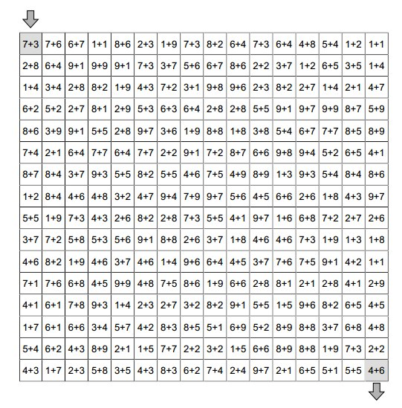

Приложение 3
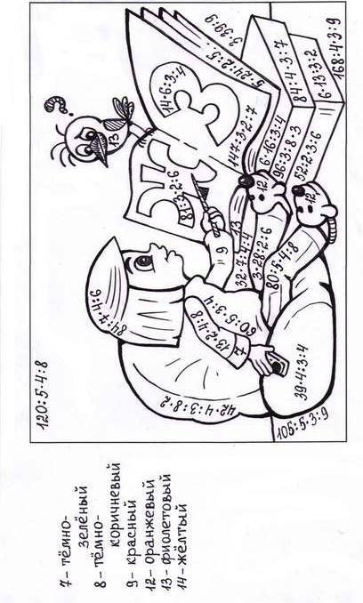
Приложение 4
Математические цепочки
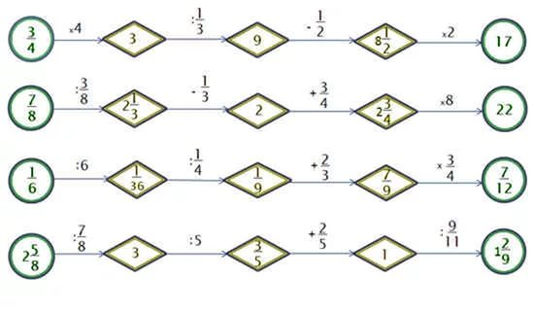
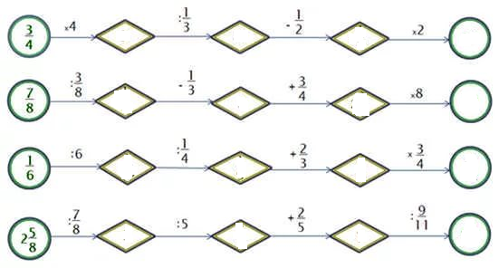
Список используемой литературы

- Гельфан Е.М. Арифметические игры и упражнения, М.: «Просвещение», 2014;
- Павлов А.Н. Интеллектуальный марафоны и конкурсы, М.: «Просвещение», 2014
- Фарков А.В. Математические олимпиады в школе, 5–11 классы, М,: «Айрис – пресс», 2014;
- Шарыгин И.Ф., Шевкин А.В. Математика. Задачи на смекалку, 7-9 классы, М.: «Просвещение», 2015;

